三线三区名词解释和参考示意图

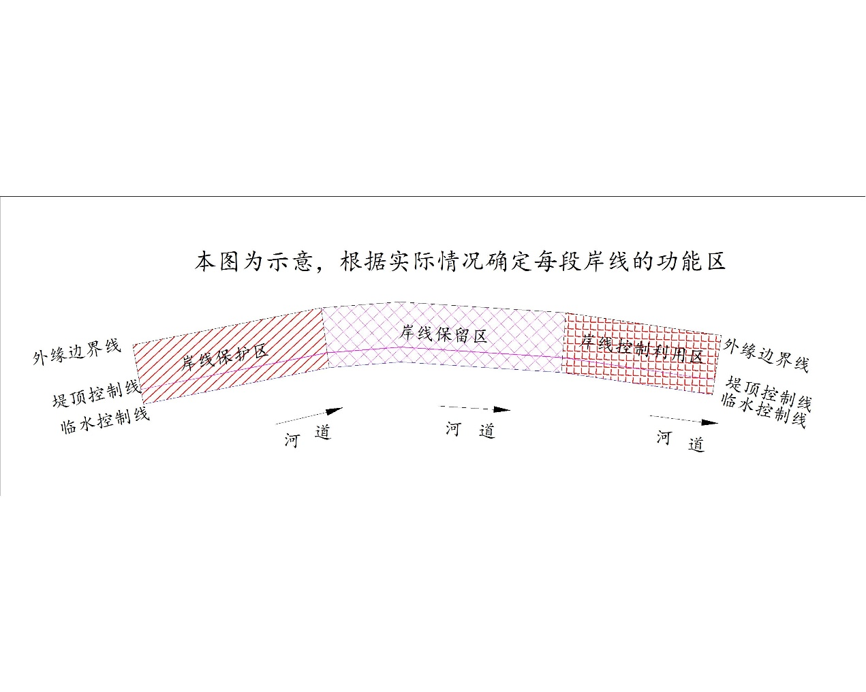
临水控制线：指为稳定河势、保障河道行洪安全和维护河道生态环境的基本要求，在河岸的临水一侧顺水流方向或者湖泊沿岸周边临水一侧划定的管理控制线。
堤顶控制线：堤防工程临水侧堤顶线。
外缘边界线：保护和管理岸线资源而划定的岸线外边界线。
岸线保护区：指岸线开发利用可能对防洪安全、河势稳定、供水安全、生态环境、重要枢纽工程安全等有明显不利影响的岸段。保护区禁止建设与防洪、河势控制、水资源综合利用及改善生态无关的项目。
岸线保留区：规划期内暂时不宜开发利用、尚不具备开发利用条件或为生态保护预留的岸段。保留区在规划期内应当维持现状，国家与省级重点基础设施及生态建设项目除外。
岸线控制利用区：岸线开发利用程度较高，或开发利用对防洪安全、河势稳定、供水安全、生态环境可能造成一定影响，需要控制其开发利用强度、调整开发利用方或开发利用用途的岸段。控制利用区应当控制对岸线和水资源有较大影响的活动，可以适度开发利用。

法律依据：《广东省河道管理条例》，具体条款如下：
第十二条 河道管理应当编制河道整治规划、河道岸线规划等专业规划，作为河道保护、治理和利用的依据。专业规划应当服从江河流域综合规划、区域综合规划、防洪规划，与国土空间规划、环境保护规划相协调，兼顾各地区、各行业的需要。
河道岸线规划应当明确外缘边界线、堤顶控制线、临水控制线和保护区、保留区、控制利用区。
编制航运、水力发电、水产养殖、城市开发等有关规划，应当遵循河道自然规律，满足行洪安全和堤防安全技术要求，并按河道管理权限征求水行政主管部门的意见。
第十五条 河道岸线实行分区管理。
保护区禁止建设与防洪、河势控制、水资源综合利用及改善生态无关的项目。
保留区在规划期内应当维持现状，国家与省级重点基础设施及生态建设项目除外。
控制利用区应当控制对岸线和水资源有较大影响的活动，可以适度开发利用。

